Задача №1.
Написать программу, которая находит в двумерном массиве значения, повторяющиеся два и более раз, и показывает
их на экран.

Решение:

#include <iostream>
#include <array>
#include <cstdlib>
#include <ctime>

int main()
{
setlocale(LC_ALL, "ru");
srand(time(nullptr));

int arr[5][5]; // Создание двумерного массива.

std::cout << "Заполнение двумерного массива случайными числами: " << std::endl;
std::cout << std::endl;

for (int i = 0; i < 5; i++) // Заполнение случайными цифрами.
{
for (int j = 0; j < 5; j++)
{
arr[i][j] = rand() % 10; // генератор случайных чисел, от 0 до 9.
std::cout << arr[i][j] << "\t";
}

std::cout << std::endl;
}

std::cout << std::endl;

std::cout << "Перевод всех чисел в одномерный массив: " << std::endl;
std::cout << std::endl;

int arrry[25]; // Создание нового одномерного массива. (Важно учесть количество свободных мест для значений массива.)
int ij = 0;

for (int i = 0; i < 5; i++)
{
for (int j = 0; j < 5; j++)
{
arrry[ij] = arr[i][j];
std::cout << arrry[ij] << " "; // Перевод в одномерный
ij++;
}
}

std::cout << std::endl;
std::cout << std::endl;

std::cout << "Одинаковые значения в массиве:" << std::endl;
std::cout << std::endl;

for (int i = 0; i < 25; i++) // Цикл фор бежит по массиву, по порядку, берет первое значение и переходит во вложенный цикл ниже.
{
for (int j = i + 1; j < 25; j++) // Этот вложенный цикл перебирает все значения с числом которое идет в цикле выше, тоже по порядку, "i + 1" нужно для перемещения "точки отсчёта", чтобы не сравнивать одно и тоже значение i много раз.
{
if (arrry[i] == arrry[j]) // Сравнивает все значения массива, от первого до последнего.
{
std::cout << "arrry[" << i << "] = " << arrry[i] << " и array[" << j << "] = " << arrry[j] << std::endl; // Выводит на экран все одинаковые значения.
}
}
}

return 0;
}

Блок-Схема №1.
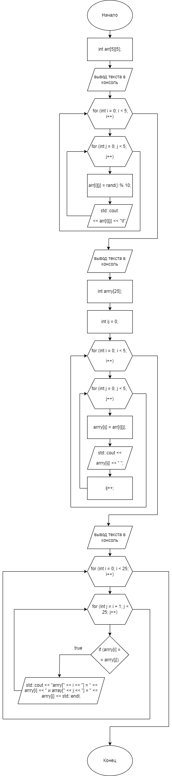

Задача №2.
Написать программу, которая будет играть с пользователем в крестики-нолики в консоли используя двумерные массивы.

Решение:

#include <iostream>

int main()
{
setlocale(LC_ALL, "ru");

char mass[3][3] = { {' ',' ',' '}, {' ',' ',' '}, {' ',' ',' '} }; // Игровое поле.
char currentPlayer = 'X'; // Текущий игрок.
int row, col; // Строки и столбцы для совершения хода.
bool gameOver = false; // Флаг победы в игре.(Ложь)
int movesLeft = 9; // Оставшиеся ходы.

std::cout << "Игра началась. Игровое поле выглядит следующим образом:" << std::endl;
std::cout << std::endl;

while (!gameOver && movesLeft > 0)
{
// Вывод игрового поля, прорисовывает каждый раз новое поле с занятыми клетками, после каждого хода.
for (int i = 0; i < 3; i++)
{
for (int j = 0; j < 3; j++)
{
std::cout << "|" << mass[i][j] << "|"; // Оформление игрового поля.
}
std::cout << std::endl;
}

std::cout << std::endl;

std::cout << "Ход игрока " << currentPlayer << std::endl;
std::cout << std::endl;
std::cout << "Введите номер строки (от 1 до 3): ";
std::cin >> row; // Введение координаты строки.
std::cout << "Введите номер столбца (от 1 до 3): ";
std::cin >> col; // Введение координаты столбца.
std::cout << std::endl;

row--; // Уменьшение игрового поля на 1 клетку, после каждого хода, при условие что нет выхода за границу поля.
col--;

// Проверка на корректность введенных координат, от 1 до 3.
if (row >= 0 && row < 3 && col >= 0 && col < 3 && mass[row][col] == ' ')
{
mass[row][col] = currentPlayer;
movesLeft--; // Отнимает 1 клетку из поля, после каждого хода, для конкретного игрока.

// Проверка на победу.
if ((mass[0][0] == currentPlayer && mass[0][1] == currentPlayer && mass[0][2] == currentPlayer) ||
(mass[1][0] == currentPlayer && mass[1][1] == currentPlayer && mass[1][2] == currentPlayer) ||
(mass[2][0] == currentPlayer && mass[2][1] == currentPlayer && mass[2][2] == currentPlayer) ||
(mass[0][0] == currentPlayer && mass[1][0] == currentPlayer && mass[2][0] == currentPlayer) ||
(mass[0][1] == currentPlayer && mass[1][1] == currentPlayer && mass[2][1] == currentPlayer) ||
(mass[0][2] == currentPlayer && mass[1][2] == currentPlayer && mass[2][2] == currentPlayer) ||
(mass[0][0] == currentPlayer && mass[1][1] == currentPlayer && mass[2][2] == currentPlayer) ||
(mass[0][2] == currentPlayer && mass[1][1] == currentPlayer && mass[2][0] == currentPlayer))
{
std::cout << "Игрок " << currentPlayer << " выиграл!" << std::endl;
gameOver = true; // Флаг победы, стал истинной при полном совпадении одной из комбинаций.
}

std::cout << std::endl;

// Смена игрока, но случае выхода за границы поля, игрок не меняется.
if (currentPlayer == 'X')
{
currentPlayer = 'O';
}

else
{
currentPlayer = 'X';
}
}

else
{
std::cout << "Некорректные координаты. Попробуйте еще раз." << std::endl; // Вывод сообщения при выхода из границ игрового поля.
}
std::cout << std::endl;

}

// Вывод итогового игрового поля, после победы, или ничьи.
for (int i = 0; i < 3; i++)
{
for (int j = 0; j < 3; j++)
{
std::cout <<"|" << mass[i][j] << "|";
}
std::cout << std::endl;
}

std::cout << std::endl;

if (!gameOver)
{
std::cout << "Ничья!" << std::endl; // В случае занятия всех клеток без победных комбинаций, будет ничья.
}

return 0;
}

Блок-Схема №2.
